PENINGKATAN KEMAMPUAN MENGENAL HURUF MELALUI EDU GAMES PADA MURID AUTIS KELAS DASAR III DI SLB NEGERI
PEMBINA TINGKAT PROVINSI SULAWESI SELATAN
SENTRA PK-PLK

SKRIPSI

Diajukan untuk memenuhi sebagian persyaratan guna memperoleh gelar
Sarjana Pendidikan (S.Pd) pada Program Pendidikan Luar Biasa
Strata Satu Fakultas Ilmu Pendidikan
Universitas Negeri Makassar

ARDIANSYAH ARAS
1245040014

JURUSAN PENDIDIKAN LUAR BIASA
FAKULTAS ILMU PENDIDIKAN
UNIVERSITAS NEGERI MAKASSAR
2016
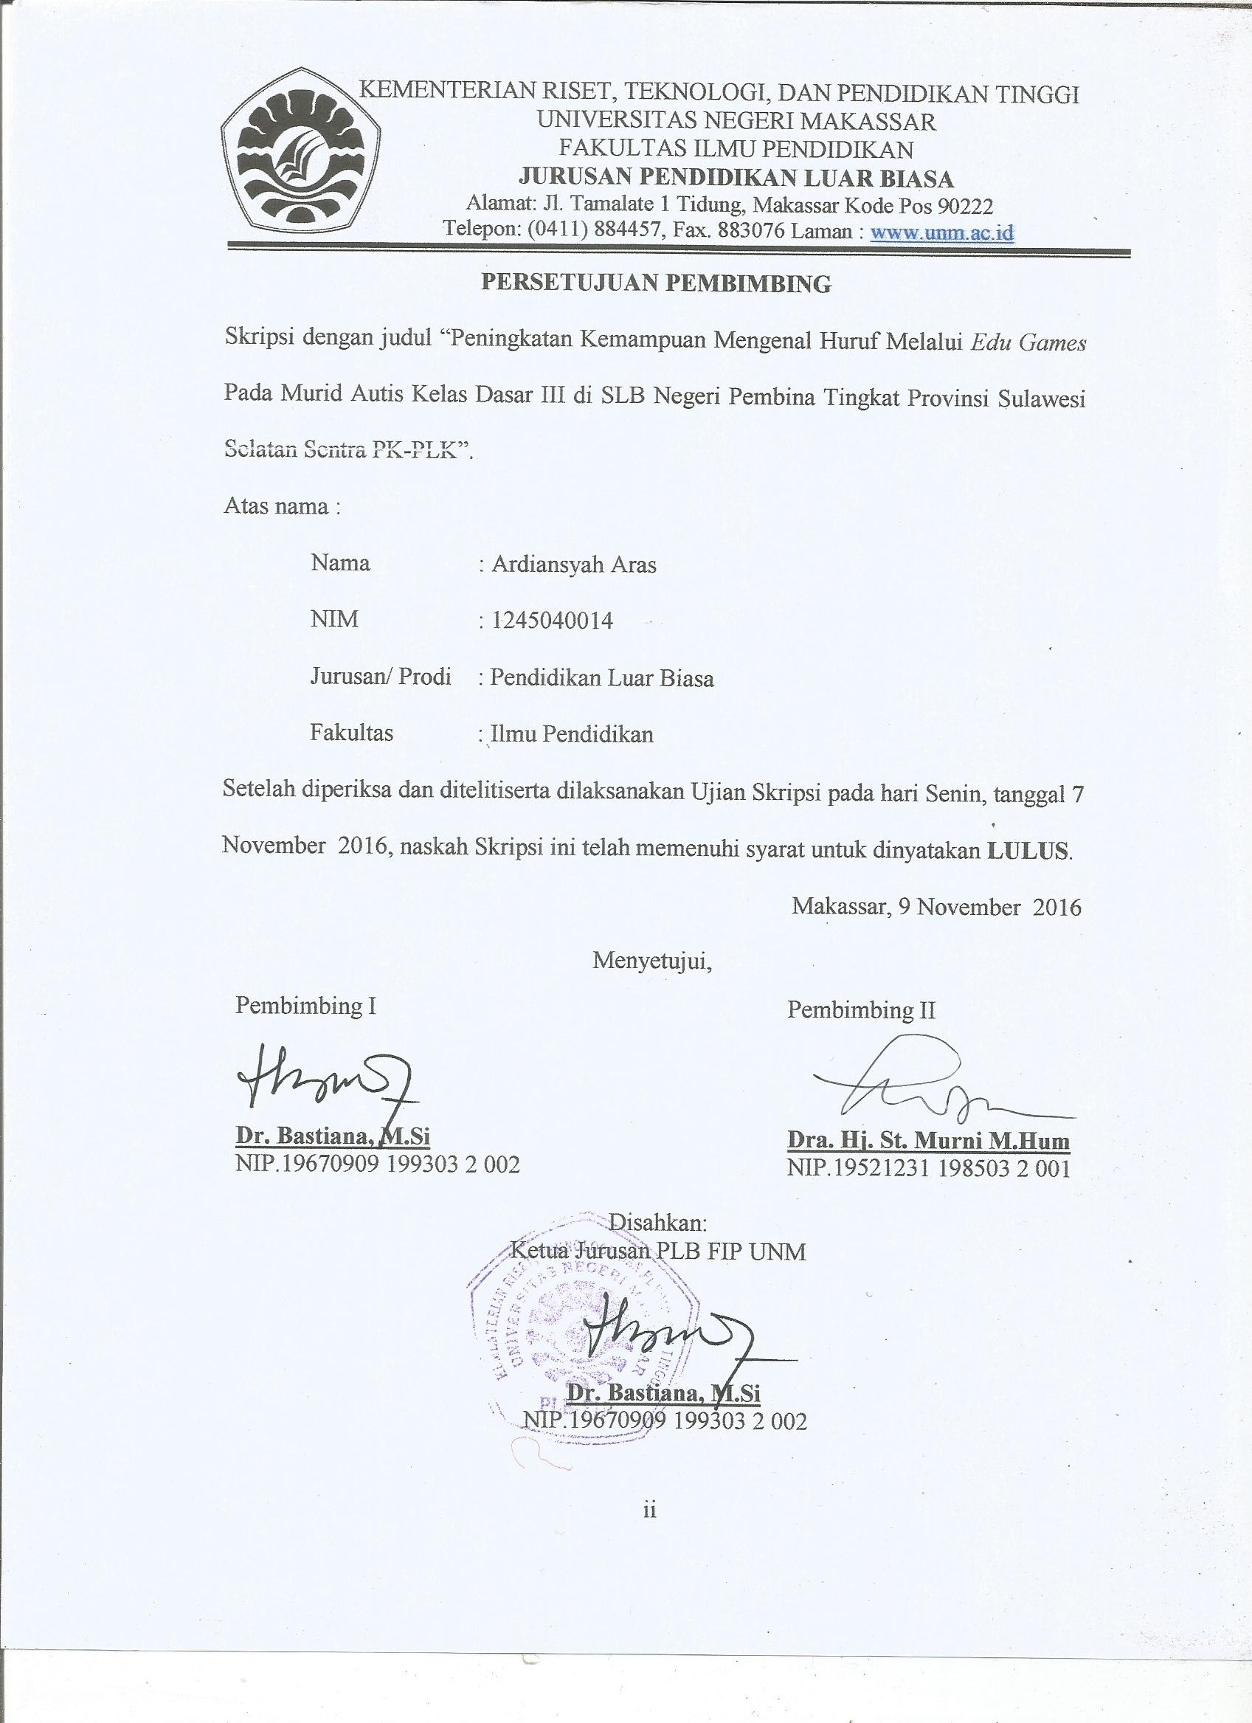

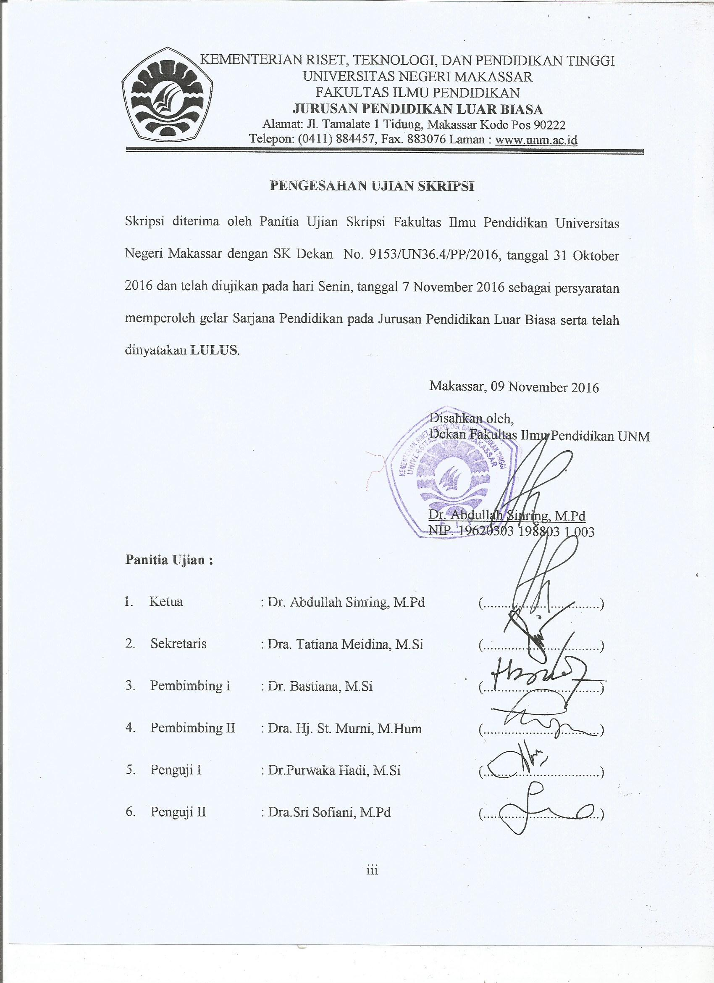

PERNYATAAN KEASLIAN SKRIPSI

Saya yang bertanda tangan di bawah ini:
N a m a | : Ardiansyah Aras
N I M | : 1245040014
Fakultas | : Ilmu Pendidikan
Jurusan  : | : Pendidikan Luar Biasa  “Peningkatan Kemampuan Mengenal Huruf Melalui Edu Games Pada Murid Autis Kelas Dasar III Di SLBN Pembina Tingkat Provinsi Sulawesi Selatan Sentra PK-PLK.”
Judul skripsi

Menyatakan dengan sebenarnya bahwa skripsi yang saya tulis ini benar merupakan hasil karya saya sendiri dan bukan merupakan pengambil alihan tulisan atau pikiran orang lain yang saya akui sebagai hasil tulisan atau pikiran sendiri.
Apabila dikemudian hari terbukti atau dapat dibuktikan bahwa skripsi ini hasil jiplakan atau mengandung unsur plagiat, maka saya bersedia menerima sanksi atas perbuatan tersebut sesuai ketentuan yang berlaku.

Makassar, Oktober 2016
Yang membuat pernyataan,

Ardiansyah Aras

MOTTO DAN PERUNTUKAN

“Reso Pa Na Temmangingi Malomo Naletei Pammase Dewata”

“Kerja Keras Dengan Penuh Keihklasan dan Tak Lupa Berdoa Kepada Yang Maha Kuasa Agar Tujuan Kita Dapat Tercapai”

ABSTRAK

ARDIANSYAH ARAS.2016.Peningkatan Kemampuan Mengenal Huruf Melalui Edu Games Pada Murid Autis Kelas Dasar III di SLBN Pembina Tingkat Provinsi Sulawesi Selatan Sentra PK-PLK. Skripsi ini dibimbing oleh Dr.Bastiana ,M.Si. dan Dra.Hj.St.Murni,M.Hum. Jurusan Pendidikan Luar Biasa Fakultas Ilmu Pendidikan Universitas Negeri Makassar.

Masalah dalam penelitian ini yaitu dua orang murid autis yang memiliki kemampuan mengenal huruf yang rendah di Kelas Dasar III di SLBN Pembina Tingkat Provinsi Sulawesi Selatan Sentra PK-PLK. Rumusan masalah dalam penelitian ini adalah bagaimanakah peningkatan kemampuan mengenal huruf melalui edu games pada murid autis Kelas Dasar III di SLBN Pembina Tingkat Provinsi Sulawesi Selatan. Berdasarkan pada masalah tersebut, maka tujuan penelitian ini adalah Untuk mengetahui peningkatan kemampuan mengenal huruf pada murid autis kelas kasar III di SLBN Pembina Tingkat Provinsi Sulawesi Selatan Sentra PK-PLK sebelum dan sesudah penggunaan edu games. Penelitian ini menggunakan pendekatan kuantitatif dan jenis penelitian deskriptif, yaitu untuk mengetahui gambaran kemampuan mengenal huruf pada murid autis Kelas Dasar III sebelum dan sesudah penggunaan edu games di SLB Negeri Pembina Tingkat Provinsi Sulawesi Selatan Sentra PK-PLK. Tehnik pengumpulan data yang digunakan adalah tes. Subjek dalam penelitian ini adalah murid Autis Kelas Dasar III di SLBN Pembina Tingkat Provinsi Sulawesi Selatan Sentra PK-PLK yang berjumlah dua murid yang tergolong kelompok pasif. Tehnik analisis data menggunakan analisis deskriptif kuantitatif. Hasil penelitian menunjukkan bahwa kemampuan mengenal huruf sebelum penggunaan edu games berada pada kategori kurang. Kemudian setelah penggunaan edu games terjadi peningkatan kemampuan mengenal huruf pada murid auti Kelas Dasar III di SLBN Pembina Tingkat Provinsi Sulawesi Selatan Sentra PK-PLK yaitu berada pada kategori baik. Kesimpulan dari penelitian ini yaitu terdapat peningkatan kemampuan mengenal huruf pada murid autis kelas dasar III di SLBN Pembina Tingkat Provinsi Sulawesi Selatan Sentra PK-PLK dari kategori kurang menjadi kategori baik, berarti edu games terbukti efektif meningkatkan kemampuan mengenal huruf pada murid autis kelas dasar III di SLBN Pembina Tingkat Provinsi Sulawesi Selatan Sentra PK-PLK..

PRAKATA
Puji syukur ke hadirat Allah SWT, atas berkat limpahan rahmat, karunia, dan kekuatan yang dianugerahkan kepada penulis sehingga skripsi yang berjudul “Peningkatan Kemampuan Mengenal Huruf Melalui Edu Games Pada Murid Autis Kelas Dasar III di SLBN Pembina Tingkat Provinsi Sulawesi Selatan Sentra PK-PLK”. Akhirnya dapat selesai meskipun memakan waktu yang lama dan menyusahkan banyak pihak.
Oleh karena itu pada kesempatan ini penulis mengucapkan terima kasih kepada Dr.Bastiana ,M.Si selaku pembimbing I dan Dra.Hj.St.Murni,M.Hum selaku pembimbing II yang ditengah kesibukannya telah bersedia untuk meluangkan waktunya, tenaga, dan pikiran dengan memberikan bimbingan dan dorongan dengan penuh keikhlasan dan kesabaran dalam penyusunan skripsi ini hingga selesai. Tak lupa juga penulis mengucapkan banyak terima kasih kepada :
- Prof. Dr. H. Husain Syam, M.TP . Sebagai Rektor Universitas Negeri Makassar, yang telah memberi peluang untuk mengikuti proses perkuliahan pada Program Studi Pendidikan Luar Biasa (PLB) Fakultas Ilmu Pendidikan UNM.
- Dr.H.Abdullah Sinring,M. Pd. Sebagai Dekan; Dr.Abdul Saman,M.Si.Kons sebagai PD. I; Drs.Muslimin,M.Ed sebagai PD. II dan Dr. Pattaufi, M.Si sebagai PD III FIP UNM, yang telah memberikan layanan akademik, administrasi dan kemahasiswaan selama proses pendidikan dan penyelesaian studi.
- Dr. Bastiana,M.Si. dan Dra. Tatiana Meidina,M.Si Sebagai Ketua dan Sekretaris serta Drs.Mufa’adi,M.Si sebagai Ketua Laboratorium Program Studi PLB FIP UNM, yang dengan penuh perhatian memberikan bimbingan dan memfasilitasi penulis selama proses perkuliahan.
- Bapak dan Ibu Dosen Jurusan Pendidikan Luar Biasa Fakultas Ilmu Pendidikan Universitas Negeri Makassar yang telah banyak memberikan ilmu yang sangat berguna bagi penulis.
- Bapak dan Ibu Pegawai / Tata Usaha FIP UNM, atas segala perhatiannya dan layanan akademik, administrasi, dan kemahasiswaan sehingga perkuliahan dan penyusunan Skripsi berjalan lancar.
- Muh. Hasyim,S.Pd,M.Pd selaku Kepala Sekolah SLBN Pembina Tingkat Provinsi Sulawesi Selatan Sentra PK-PLK yang telah memberikan izin dan menerima penulis untuk melakukan penelitian di sekolah tersebut. Ibu Eli Susilawati, S.Pd selaku wali kelas III autis yang telah bersedia membimbing dan mengarahkan penulis selama penelitian.
- Awayundu Said,S.Pd selaku Staf Administrasi Jurusan Pendidikan Luar Biasa FIP UNM Makassar yang telah memberikan motivasi dan pelayanan administrasi selama menjadi mahasiswa sampai penyelesaian studi.
- Keluarga Besarku yang ada di Sengkang dan di Makassar, terutama kepada Fung Taming Sekeluarga yang selalu memberikan dukungan moril maupun materil kepadaku hingga saat ini. Dan terkhusus juga buat Diah Ismayani yang selama ini memberikan dukungan berupa suntikan semangat selama proses penyelesaian karya ini.
- Sahabat-Sahabatku Fauzan Fadris, Syamsul, Boedy Susanto, Nasrullah, Nurmansyah, Rizky Azjailani, Muh.Adzan Masri, Jabal Nur, A.Fuad Khidayat, Nuzul AlQadri, Hakim Rasul, Wiwi Pratiwi Katsam, Resty Fausi Amir, Isnaini Nurun Nisa , Sri Romadyati, Riska Hariyanti, serta untuk teman-teman Oxzhygen dan HMJ PLB FIP UNM yang memberikan setumpuk bantuan ditengah-tengah penaknya pikiran saat penulisan karya ini.Terima Kasih telah menjadi sahabat terbaik .
- Dan Terima Kasih sebesar-besarnya kepada Dr.Purwaka Hadi M.Si selaku penguji dalam dan Dra.Sri Sofiani M.Pd selaku penguji luar, yang telah meluangkan waktu untuk menguji dan memberikan saran yang bermanfaat bagi peneliti.
Akhirnya penulis menyampaikan terimakasih kepada semua pihak yang tak sempat disebutkan namanya satu persatu atas bantuan dan bimbingannya, semoga Allah SWT senantiasa memberikan ganjaran pahala yang setimpal. Semoga skripsi ini dapat bermanfaat bagi pembacanya, khususnya bagi pemerhati pendidikan.
Makassar, Oktober 2016

Penulis

DAFTAR ISI

HALAMAN JUDUL i
PERSETUJUAN PEMBIMBING ii
PENGESAHAN UJIAN SKRIPSI iii
PERNYATAAN KEASLIAN SKRIPSI iv
MOTTO DAN PERUNTUKAN v
ABSTRAK vi
PRAKATA vii
DAFTAR ISI x
DAFTAR TABEL xii
DAFTAR GRAFIK xiii
DAFTAR GAMBAR xiv
DAFTAR LAMPIRAN xv
BAB I PENDAHULUAN
- Latar belakang 1
- Rumusan Masalah 6
- Tujuan Penelitian 6
- Manfaat Penelitian 7
BAB II TINJAUAN PUSTAKA, KERANGKA PIKIR,
DAN HIPOTESIS
- Tinjauan Pustaka 8
- Konsep tentang Autis 8
- Konsep tentang Mengenal Huruf 17
- Konsep tentang Media 20
- Konsep Tentang Edu Games 24
- KERANGKA PIKIR 30
- HIPOTESIS 33

BAB III METODE PENELITIAN
- Pendekatan dan Jenis Penellitian 34
- Variabel dan Definisi Operasional 35
- Subjek Penelitian 37
- Teknik Pengumpulan Data 37
- Teknik Analisis Data 39
BAB IV HASIL PENELITIAN DAN PEMBAHASAN
- Hasil Penelitian 41
- Pembahasan Hasil Penelitian 56
BAB V KESIMPULAN DAN SARAN
- Kesimpulan 61
- Saran 61
DAFTAR PUSTAKA 63
LAMPIRAN 65
RIWAYAT HIDUP 117

DAFTAR TABEL

Nomor Judul Halaman
Tabel 3.1 Data Murid Autis Kelas Dasar III di SLBN Pembina Tingkat
Provinsi Sul-Sel Sentra PK-PLK 37

Tabel 3.2 Pengkategorian Nilai Hasil Tes Pengenalan Huruf pada
Murid Autis Kelas Dasar III di SLBN Pembina Tingkat
Provinsi Sul-Sel Sentra PK-PLK 40

Tabel 4.1 Skor Hasil Tes Awal Kemampuan Pengenalan Huruf pada
Murid Autis Kelas Dasar III Di SLB Negeri Pembina Tingkat
Provinsi Sul-Sel Sentra PK-PLK Sebelum Penggunaan
Edu Games 42

Tabel 4.2 Skor Hasil Tes Akhir Kemampuan Pengenalan Huruf pada
Murid Autis Kelas Dasar III Di SLB Negeri Pembina Tingkat
Provinsi Sul-Sel Sentra PK-PLK Sebelum Penggunaan
Edu Games 45

Tabel 4.3 Skor Hasil Tes (MU) Kemampuan Mengenal Huruf Sebelum
dan Sesudah Penggunaan Edu Games Pada Murid Autis Kelas
Dasar III di SLBN Pembina Tingkat Provinsi Sulawesi Selatan Tingkat Provinsi Sulawesi Selatan Sentra PK-PLK 48

Tabel 4.4 Skor Hasil Tes (MQ) Kemampuan Mengenal Huruf Sebelum
dan Sesudah Penggunaan Edu Games Pada Murid Autis Kelas
Dasar III di SLBN Pembina Tingkat Provinsi Sulawesi Selatan Tingkat Provinsi Sulawesi Selatan Sentra PK-PLK 50

Tabel 4.5 Perbandingan Hasil Tes Awal dan Tes Akhir Kemampuan
Mengenal Huruf padaMurid Autis Kelas Dasar I di
SLB Negeri Pembina Tingkat Provinsi Sul-Sel
Sentra PK-PLK 54

DAFTAR GRAFIK

Nomor Judul Halaman

Grafik 4.1 Visualisasi Kemampuan Mengenal Huruf
Sebelum Penggunaan Edu Games
Pada Murid Autis Kelas Dasar III di SLB
Negeri Pembina TingkatProvinsi Sul-Sel Sentra
PK-PLK 44

Grafik 4.2 Visualisasi Kemampuan Mengenal Huruf
Sesudah Penggunaan Edu Games
Pada Murid Autis Kelas Dasar III di SLB
Negeri Pembina TingkatProvinsi Sul-Sel Sentra
PK-PLK 47

Grafik 4.3 Visualisasi Skor Hasil Tes Kemampuan Mengenal
Huruf Melalui Edu Games Pada Murid Autis Kelas
Dasar III di SLB Negeri Pembina TingkatProvinsi
Sul-Sel Sentra PK-PLK 52

Grafik 4.4 Visualisasi Perbandingan Kemampuan Mengenal
Huruf Sebelum dan Sesudah Penggunaan Edu Games
Pada Murid Autis Kelas Dasar III di SLB
Negeri Pembina TingkatProvinsi Sul-Sel Sentra
PK-PLK 55

DAFTAR GAMBAR

Nomor Judul Halaman
Gambar 2.1 Skema kerangka Pikir 32

DAFTAR LAMPIRAN

Lampiran Judul Halaman
- Kurikulum Mata Pelajaran Bahasa Indonesia untuk Bahan Pembelajaran Kelas Dasar III-Autis Semester I 64
- Rencana Pelaksanaan Pembelajaran (RPP) 65

- Kisi-Kisi Instrumen Penelitian 84
- Format Instrumen Tes 85
- Skor Hasil Penelitian Pretest dan Posttest Pengenalan Huruf
Murid Autis Kelas Dasar III-Autis di SLB Negeri Pembina Tingkat
Provinsi Sul-Sel Sentra PK-PLK 90
- Instrument Penelitian 92
- Hasil Uji Lapangan 104
- Dokumentasi 108
- Persuratan 112

